简介

1.1定义
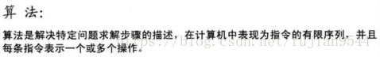

1.2特性
输入 输出 有穷 确定 可行

1.3算法设计要求
正确性 可读性 健壮性 时间效率高和存储量低

效率度量方法

2.1事后统计方法
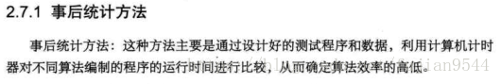

2.2事前分析方法
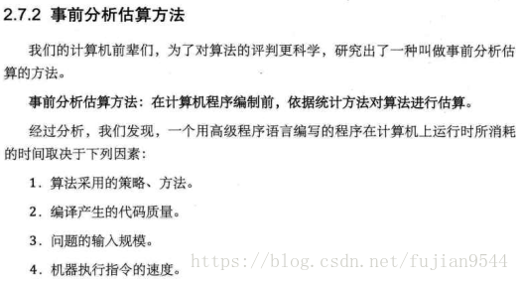

算法时间复杂度

3.1定义
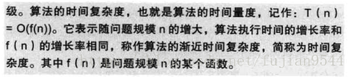
T(n)为最优算法 f(n)为被观测函数

3.2分类
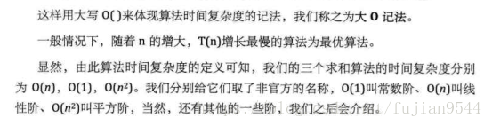

3.3大O阶
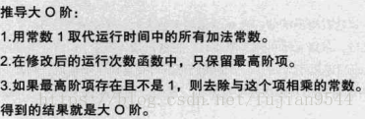

3.4常数阶

3.5线性阶
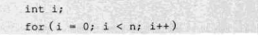

3.6对数阶
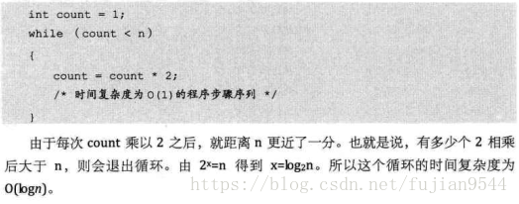

3.7平方阶
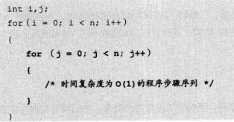

3.8常见的时间复杂度
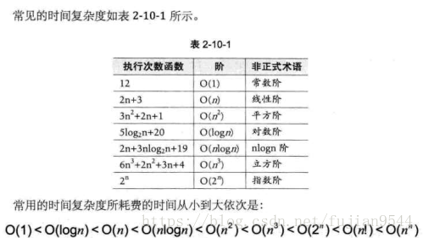

3.9最坏运行时间
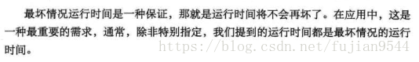

3.10平均运行时间
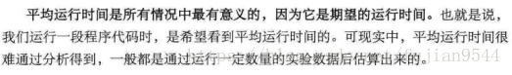

算法空间复杂度
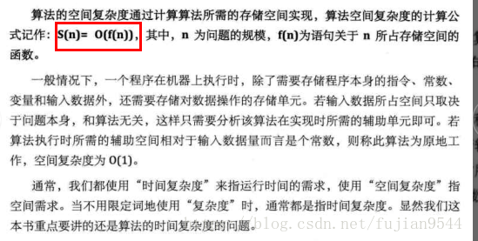

总结
